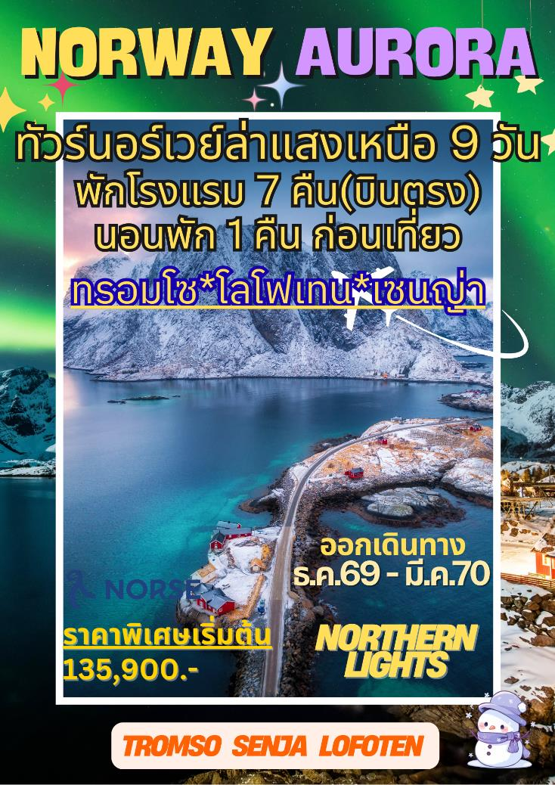
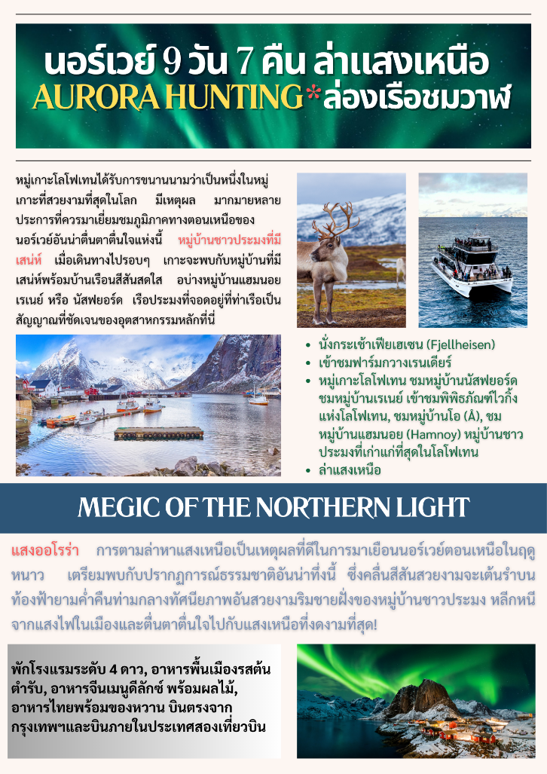
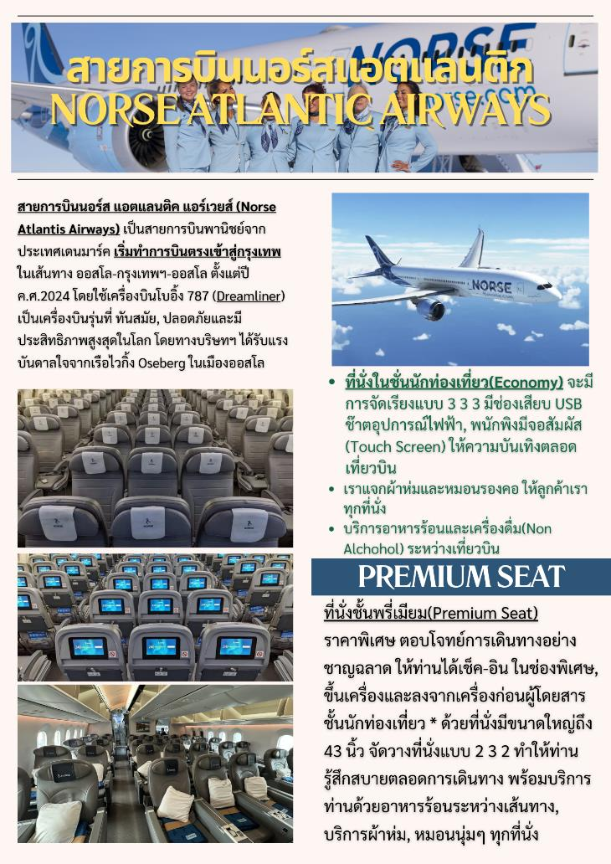
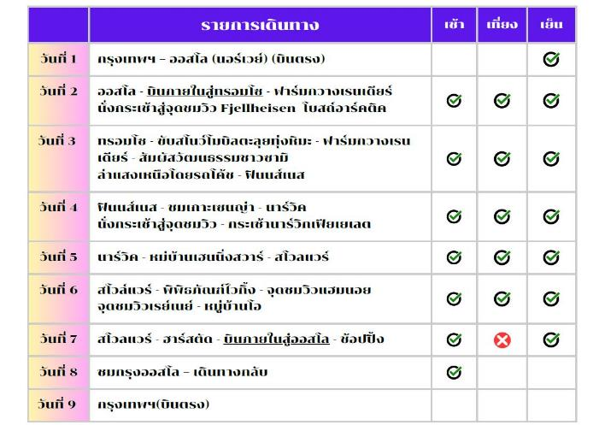
วันแรกของการเดินทาง(1) กรุงเทพฯ – ออสโล (นอร์เวย์) บินตรง
04.30 คณะผู้ร่วมเดินทางพร้อมกัน ณ สนามบินสุวรรณภูมิ
07.35 เดินทางสู่สนามบินออสโล ประเทศนอร์เวย์ โดยสายการบิน Norse Atlantic Airways เที่ยวบินที่ A15964 (บินตรง) เครื่อง Boeing 787 Dreamliner
15.30 เดินทางถึงสนามบินกรุงออสโลประเทศนอร์เวย์ / นำท่านผ่านพิธีตรวจคนเข้าเมือง / นำท่านเข้าสู่ที่พัก
ค่ำ บริการอาหารค่ำ ณ โรงแรมที่พัก
พักที่: QUALITY HOTEL AIRPORT หรือที่พักระดับใกล้เคียง
วันที่สองของการเดินทาง(2) ออสโล – ทรอมโซ – ฟาร์มกวางเรนเดียร์
นั่งกระเช้าสู่จุดชมวิว Fjellheisen – โบสถ์อาร์คติค – ชมเมือง – ทรอมโซ
เช้า บริการอาหารเช้า ณ โรงแรมที่พัก / หลังอาหารเดินทางสู่สนามบินออสโล
……….. ออกเดินทางสู่เมืองทรอมโซ โดยเที่ยวบินที่.....
……….. เดินทางถึงสนามบินทรอมโซ // เดินทางเข้าสู่ตัวเมืองทรอมโซ (Tromso) เมืองเล็กๆ ที่ตั้งอยู่บนเกาะกลางทะเลทางเหนือของนอร์เวย์ มีหิมะปกคลุมภูเขาลูกใหญ่ที่โอบล้อมเมืองเอาไว้ราวกับป้อมปราการ มีสะพานทอดยาวระหว่างเกาะไปยังแผ่นดินใหญ่ ทรอมโซเป็นเสมือนประตูสู่ภาคเหนือของประเทศนอร์เวย์ นำท่านเดินทางสู่ ฟาร์มกวางเรนเดียร์ (ARCTIC REINDEER) จิบชาเบอร์รี่อุ่นๆ ชาขึ้นชื่อของดินแดนแถบนี้ โดยเฉพาะชาวแลปป์ ชนพื้นเมืองที่มักเลี้ยงไว้ใช้งาน และเป็นอาหารในเขตหนาว ชมความ น่ารักของกวางแสนรู้

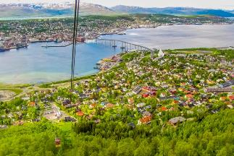
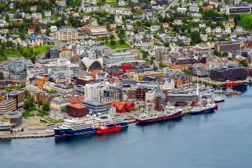
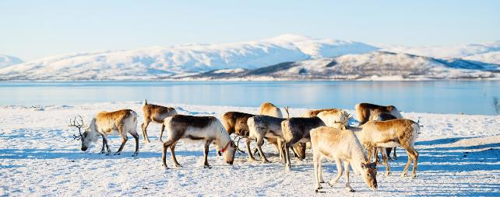
เที่ยง บริการอาหารกลางวัน ณ ภัตตาคาร
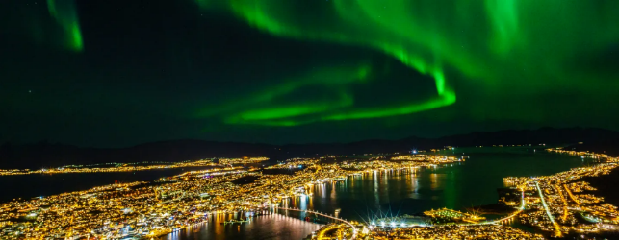
นำท่านขึ้นกระเช้า Fjellheisen ไปยังภูเขา (Mt.Storsteinen) เพื่อชมทิวทัศน์ตัวเมือง แม่น้ำ และภูเขาที่ปกคลุมด้วยหิมะในแบบพาโนรามา ซึ่งอยู่สูงจากระดับน้ำทะเล 420 เมตร ให้ท่านได้ชมทัศนียภาพทั่วเมืองทรุมโซ ซึ่งมีลักษณะเป็นเกาะอยู่กลางฟยอร์ด มีเกาะใหญ่ๆ ล้อมรอบ (หมายเหตุ: บริษัทฯ ขอสงวนสิทธิในการยกเลิกรายการในการนั่งกระเช้าขึ้นสู่ยอดเขา Fjellheisen ในกรณีที่สภาพอากาศไม่เอื้ออำนวย หรือมีการปิดซ่อมแซม) อิสระทุกท่านเดินเล่นชมเมืองทรอมโซ่ เมืองเล็กๆ ที่ตั้งอยู่บนเกาะกลางทะเลทางเหนือของนอร์เวย์ มีหิมะปกคลุมภูเขาลูกใหญ่ที่โอบล้อมเมืองเอาไว้ราวกับป้อมปราการ มีสะพานทอดยาวระหว่างเกาะไปยังแผ่นดินใหญ่ ผสมผสานกับความคลาสสิคของสิ่งปลูกสร้างเก่าแก่ที่ชาวทรอมโซ่ยังอนุรักษ์ไว้ ทั้งโบสถ์ไม้ โบสถ์ไม้เก่าแก่ชื่อ Tromso Cathedral ที่สร้างขึ้นในปี 1861 มีความขลังและงดงามไม่เคยเสื่อมคลาย
ค่ำ บริการอาหารค่ำ ณ ภัตตาคาร
พักที่: Moxy Hotel Tromso / หรือที่พักระดับใกล้เคียง
วันที่สามของการเดินทาง(3) ทรอมโซ – ขับสโนว์โมบิลตะลุยทุ่งหิมะ
ฟินนส์เนส – ออกล่าแสงเหนือทางรถโค้ช
เช้า บริการอาหารเช้า ณ โรงแรมที่พัก
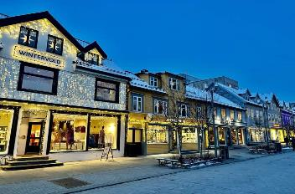
มีเวลาให้ท่านเดินเล่นชมเมืองทรอมโซ่ เมืองเล็กๆ ที่ตั้งอยู่บนเกาะกลางทะเลทางเหนือของนอร์เวย์ มีหิมะปกคลุมภูเขาลูกใหญ่ที่โอบล้อมเมืองเอาไว้ราวกับป้อมปราการ มีสะพานทอดยาวระหว่างเกาะไปยังแผ่นดินใหญ่ ผสมผสานกับความคลาสสิคของสิ่งปลูกสร้างเก่าแก่ที่ชาวทรอมโซ่ยังอนุรักษ์ไว้ ทั้งโบสถ์ไม้ โบสถ์ไม้เก่าแก่ชื่อ TROMSO CATHEDRAL ที่สร้างขึ้นในปี 1861 มีความขลังและงดงามไม่เคยเสื่อมคลาย
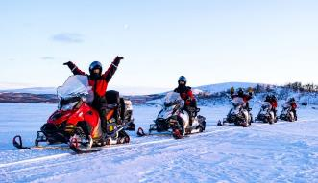
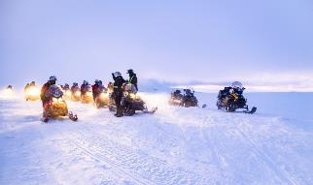
เที่ยง บริการอาหารกลางวัน ณ ภัตตาคาร
ได้เวลาสมควรนำท่านร่วมกิจกรรมสโนโมบิลสุดมันส์ ให้ท่านได้สัมผัสกับประสบการณ์ใหม่ ด้วยการ ขับ “สโนว์โมบิล” หรือเจ้าตีนตะขาบติดสกี ไปตามแนวป่าและบนทุ่งหิมะโลดแล่นไปตามทุ่งหิมะลัดเลาะป่าน้ำแข็ง ชมทัศนียภาพของหิมะกว้างไกลสุดสายตาบริษัทฯได้จัดชุดกันหนาวแบบพิเศษให้กับ ทุกท่านซึ่งประกอบด้วย ชุดเทอร์มอล รองเท้าบู๊ต ถุงมือ และหมวกกันน็อก *** พิเศษท่านจะได้ตะลุยหิมะไปกับเส้นทางอันซีน(Unseen) ที่สวยงาม (Snowmobile Safari) ขับคันล่ะสองท่าน หากท่านใดต้องการขับคนเดียว โปรดสอบถามเจ้าหน้าที่ฝ่ายขาย) จากนั้นนำท่านออกเดินทางสู่เมืองฟินนส์เนส
ค่ำ บริการอาหารค่ำ ณ ภัตตาคาร
21.00 นำท่าน ตามล่าหาแสงเหนือ (Northern lights) หรือ แสงออโรร่า (Aurora borealis) เป็นปรากฏการณ์ทางธรรมชาติที่จะปรากฏในตอนกลางคืนยามที่ท้องฟ้าโปร่ง ในช่วงหน้าหนาวเท่านั้น ซึ่งแสงออโรร่า (Aurora borealis) จะปรากฎเป็นแสงสีเขียวที่พาดผ่านท้องฟ้ายามค่ำคืน *** การพบเห็นปรากฏการณ์แสงเหนือ เป็นปรากฏการณ์ทาง ธรรมชาติไม่สามารถกำหนดหรือทราบล่วงหน้าได้โอกาสที่จะได้เห็นขึ้นอยู่กับสภาพอากาศเป็นสำคัญ และ โปรแกรมอาจมีการปรับเปลี่ยนได้ตามความเหมาะสม
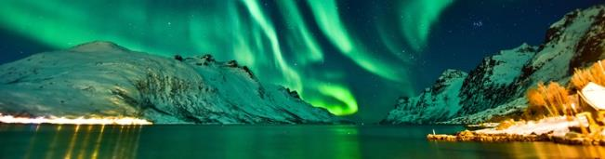
พักที่: COMFORT HOTEL FINNSNES / หรือที่พักระดับใกล้เคียง

วันที่สี่ของการเดินทาง(4) ฟินน์สเนส – เกาะเซนญ่า(ชมวิว Unseen)
นาร์วิค– นั่งกระเช้าสู่จุดชมวิวนาร์วิกเฟียเยเลต(ล่าแสงเหนือ)
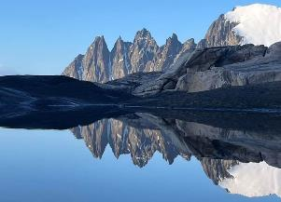
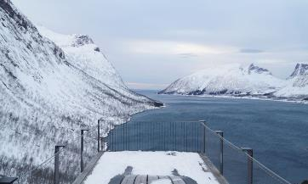
เช้า บริการอาหารเช้า ณ โรงแรมที่พัก
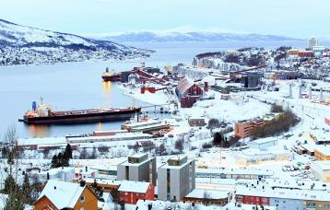
นำท่านชมเกาะเซนญ่า บนเส้นทาง Senja Route Scenic ของนอร์เวย์ เดินทางสู่ หมู่บ้าน Mefjordvær เป็นหมู่บ้านชาวประมงเก่าแก่เล็กๆ ที่ตั้งอยู่ด้านเหนือสุดของเกาะเซนญ่า จากนั้น เดินทางสู่ จุดชมวิวเมดฟยอร์ดโบทน์ (Medfjordbotn) เดินทางสู่ ตุงเกนเนสเซท (TUNGENESET) ตั้งอยู่ปลายแหลมซึ่งแยก Steinfjord และ Ersfjord จุดชมวิวริมทะเลเหนือที่มีเทือกเขาโอคชอร์นัน (OKSHORMAN) ตั้งโดดเด่นเป็นฉากอันสวยงาม จากนั้น เดินทางสู่ หมู่บ้านเบิร์กโบทน์ (BERGSBOTN) เดินบนสะพานไม้ที่ยาวถึง 44 เมตร เพลิดเพลินกับทิวทัศน์ของพื้นที่แห่งนี้
เที่ยง บริการอาหารกลางวัน ณ ภัตตาคาร
หลังอาหารเดินทางสู่เมืองนาร์วิค(Norvik) ชมวิวทิวทัศน์ที่สวยงามระหว่างทาง / ถึงเมืองนาร์วิกเมืองท่าในแคว้นนอร์ดแลนด์ทางเหนือของนอร์เวย์ ตั้งอยู่ทางเหนือของอาร์กติกเซอร์เคิล ก่อตั้งขึ้นในปี 1903 บนขอบของฟยอร์ดลึกที่ช่วยให้เข้าถึงเรือทุกขนาดได้ง่ายและปราศจากน้ำแข็ง นำท่านเดินชมเมืองที่มีประวัติศาสตร์ยาวนาน และผ่านสมรภูมิสงครามโลกครั้งที่สอง มาอย่างโชคโชน ตัวเมืองเก่าเต็มไปด้วยร้านค้า ร้านกาแฟรวมถึงสินค้าแฟชั่นต่างๆมากมาย
ค่ำ บริการอาหารค่ำ ณ ภัตตาคาร
นำท่านขึ้นกระเช้านาร์วิกเฟียเยเลต (Narvikfjellet) สัมผัสเมืองนาร์วิกจากมุมสูง! กระเช้าลอยฟ้าจะพาขึ้นไปยังนาร์วิกเฟียเยเลต ที่ระดับความสูง 656 เมตร เหนือระดับน้ำทะเลในเวลา 4 นาที เพลิดเพลินกับทัศนียภาพแบบพาโนรามาของเมือง ฟยอร์ด และเทือกเขาโดยรอบ เพลิดเพลินกับทิวทัศน์ในความเงียบสงบของธรรมชาติอาร์กติกที่แท้จริง สมควรแก่เวลาเดินทางสู่โรงแรมที่พัก
*** พิเศษ..ท่านมีโอกาสเห็นแสงเหนือจากบริเวณนี้ ***
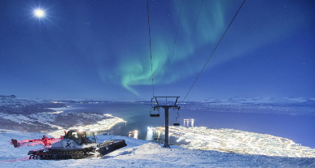
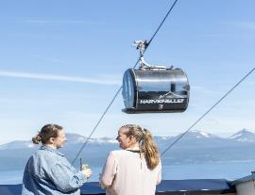
พักที่: SCANDIC HOTEL / หรือที่พักระดับใกล้เคียง
วันที่ห้าของการเดินทาง(5) นาร์วิค –หมู่บ้านเฮนนิ่งสวาร์ - สโวลแวร์
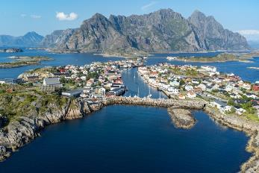
เช้า บริการอาหารเช้า ที่ห้องอาหารของโรงแรม
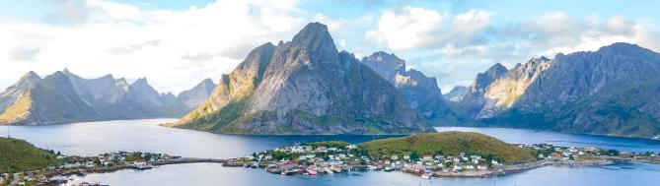
หลังอาหารเดินทางสู่เมือง ‘เฮนนิงสวาร์’ (200 กม.) บนเกาะโลโฟเทน ตั้งอยู่ทางตะวันตกเฉียงเหนือ ของนอร์เวย์ ประกอบด้วยเกาะเล็กเกาะน้อยมากมายหลายเกาะ เชื่อมต่อกันด้วยถนนสาย E10 ภูมิประเทศเป็น ภูเขา หินแกรนิตสูงตระหง่านสลับเรียงรายริมทะเล มีผืนน้ำสีฟ้าคราม แซมด้วยบ้านชาวประมงสีแดงโดดเด่นอยู่กลางทะเลนอร์วีเจียนทำให้เกิดทัศนียภาพงดงามราวกับเมืองในเทพนิยาย
เที่ยง บริการอาหารกลางวัน ณ ภัตตาคาร
บ่าย หลังอาหารเดินเล่นไปตามถนนแคบๆ และสัมผัสบรรยากาศเมืองเล็กๆ ที่อบอุ่น ซึ่งแต่ละฤดูกาลมี
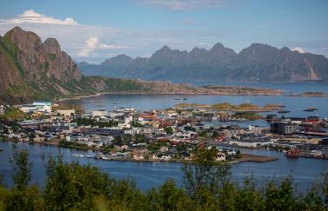
เสน่ห์เฉพาะตัว มีบ้านไม้เก่าๆ บูติกที่ไม่เหมือนใคร คาเฟ่ ร้านอาหาร และหอศิลป์ รายล้อมไปด้วยทะเลและภูเขาสูงชัน จะพบกับร้านค้าเล็กๆ หลายแห่ง เฮนนิงสวาร์เป็นศูนย์กลางของศิลปะและวัฒนธรรมที่เต็มไปด้วยช่างฝีมือที่มีความสามารถซึ่งสร้างสรรค์ผลิตภัณฑ์ที่สวยงามและใช้งานได้จริง สมควรแก่เวลาเดินทางสู่เมืองสโวลแวร์ Svolvær (25 กม.) เมืองซึ่งตั้งอยู่ในตำแหน่งที่สวยงามระหว่างภูเขาและท้องทะเล และเป็นเมืองที่ใหญ่ที่สุดในหมู่เกาะโลโฟเทน ท่าเรือสโวลแวร์ ที่งดงามมองเห็น Vestfjord เพลิดเพลินกับการเยี่ยมชมหมู่บ้านชาวประมงที่ยังคงรักษาประเพณีการเดินเรืออันเก่าแก่เอาไว้ เกาะโดยรอบ ภูเขาสูงชัน ชายหาดที่สวยงาม และอ่าวที่เงียบสงบ ร้านค้า แกลเลอรี ร้านกาแฟ และร้านอาหารกระจายอยู่ทั่วเมือง
ค่ำ บริการอาหารค่ำ ณ ภัตตาคาร
พักที่: THON HOTEL LOFOTEN หรือที่พักระดับใกล้เคียง
วันที่หกของการเดินทาง(6) สโวล์แวร์ – พิพิธภัณฑ์ไวกิ้ง – จุดชมวิวแฮมนอย
จุดชมวิวเรย์เนย์ – หมู่บ้านโอ – นัสฟยอร์ด
เช้า บริการอาหารเช้า ณ โรงแรมที่พัก
จากนั้นเดินทางสู่ พิพิธภัณฑ์ไวกิ้ง (Viking Museum) ที่ใหญ่ที่สุดที่เคยขุดพบในโลกของชาวไวกิ้ง สัมผัสกลิ่นน้ำมันดินและควัน ศึกษาสถาปัตยกรรมและศิลปะและงานฝีมือ ตั้งอยู่บนฐานบ้านเรือนเก่าของชุมชนชาวไวกิ้งโบราณ นิทรรศการทางโบราณคดีของชาวไวกิ้งในอดีต ท่านจะได้เรียนรู้และเข้าใจถึงความเป็นมาของชาวไวกิ้งมากขึ้น ภายในตัวอาคารจะมีของใช้และอุปกรณ์ในการดำรงชีวิตของชาวไวกิ้งที่ขุดค้นพบเจอในบริเวณนี้และมีเครื่องแต่งตัวให้ท่านได้ทดลองสวมใส่และเก็บภาพเป็นที่ระลึก จากนั้นนำท่านเที่ยวชมหมู่บ้านแฮมนอย “Hamnoy”
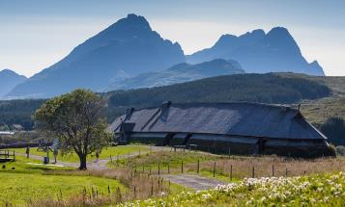
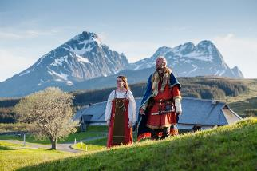

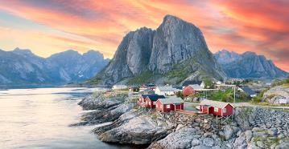
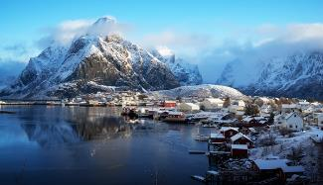
หมู่บ้านชาวประมงที่เก่าแก่และงดงามที่สุดในโลโฟเทน หมู่บ้านชาวประมงเล็กมีบ้านเรือนอยู่ไม่กี่หลัง แต่เป็นหมู่บ้านที่มีฉากธรรมชาติงดงามมาก มีทิวเขาตั้งตระหง่านอยู่เบื้องหลัง
เที่ยง บริการอาหารกลางวัน ณ ภัตตาคาร
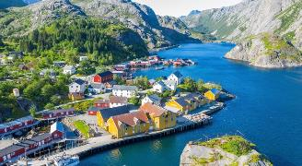
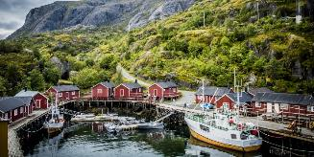
บ่าย หลังอาหารนำท่านชมหมู่บ้านเรเนย์ Reinehalsen ตั้งอยู่ที่เชิงภูเขา Reinebringen และเป็นหนึ่งจุดถ่ายรูปที่มีชื่อเสียงที่สุดของประเทศนอร์เวย์ นักท่องเที่ยวจำนวนมากมา ณ ที่จุดนี้ทุกๆ ปีเพื่อถ่ายรูปเมืองเรเนย์ โดยมีเทือกเขา Reinefjord เป็นพื้นหลัง จากนั้นเดินทางสู่หมู่บ้านโอ (Å) ตั้งอยู่ที่ปลายด้านใต้สุดของ Moskenesøy และหมู่เกาะ Lofoten หมู่บ้านโอ เสมือน พิพิธภัณฑ์ ที่มีชีวิต กระท่อมของชาวประมง ตู้อบปลาแห้ง เป็นฉากโปสการ์ดที่วางจำหน่ายในร้านของที่ระลึก เป็นท่าเรือประมงที่สำคัญ (ปลามากกว่า 700,000 ตัวจะถูกแขวนไว้ให้แห้งที่นี่ทุกๆ ฤดูร้อน)
ค่ำ บริการอาหารค่ำ ณ ภัตตาคาร
พักที่: THON HOTEL LOFOTEN หรือที่พักระดับใกล้เคียง
วันที่เจ็ดของการเดินทาง(7) สโวลแวร์ – ฮาร์สตัด – บินสู่ออสโล – ช้อปปิ้ง
06.00 เดินทางสู่สนามบินเมืองนาร์วิก (164 กม.) บริการอาหารเช้า แบบกล่องบนรถระหว่างเดินทาง
..... เดินทางสู่กรุงออสโล โดยสายการบิน..... เที่ยวบินที่.....
..... ถึงกรุงออสโล เมืองหลวงของประเทศนอร์เวย์ เมืองเก่าอายุกว่า 900 ปี ซึ่งในยุคนั้นออสโลถือเป็นในเมืองอาณานิคมใหญ่ของจักรวรรดิ์ไวกิ้งโบราณ
*** อาหารกลางวัน อิสระ ตามอัธยาศัย ***
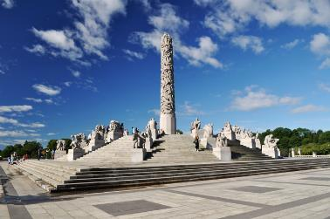
นำท่านเก็บภาพความงดงามของตัวเมืองจากบริเวณ “ลานสกีจั๊ม” Holmenkollen ท่านจะประทับใจไปกับความงดงามของเมืองหลวงแห่งชาวเหนือ อย่างจุใจ นำท่านชมภายใน “อุทยานฟรอกเนอร์” ท่านจะทึ่งผลงานของปฏิมากรเอกชาวนอร์เวย์ ชื่อกุสตาฟ วิกเกแลนด์ ที่ใช้เวลาถึง 40 ปี ในการแกะสลักหินแกรนิต และทองแดงให้ยุวชนได้เห็นวัฏจักรในหนึ่งชั่วชีวิตของมนุษย์ ตรงใจกลางของอุทยานเป็นที่ตั้งของรูปแกะสลักชื่อ โมโนลิท (สูง 17 เมตร) แกะสลักจากหินแกรนิตชนิดแข็ง และรูปปั้น หล่อสำริด เยอะแยะมากมายรวมทั้งสวนดอกไม้นานาพันธุ์ให้ท่านเก็บภาพบรรยากาศความสวยงามอย่าเต็มที่
ค่ำ บริการอาหารค่ำ / นำท่านเข้าสู่ที่พัก
พักที่: SCANDIC GARDERMOEN HOTEL หรือที่พักระดับใกล้เคียง
วันที่แปดของการเดินทาง(8) ชมกรุงออสโล – เดินทางกลับ
เช้า บริการอาหารเช้า ณ โรงแรมที่พัก
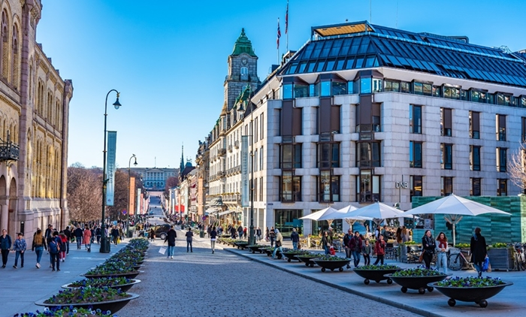
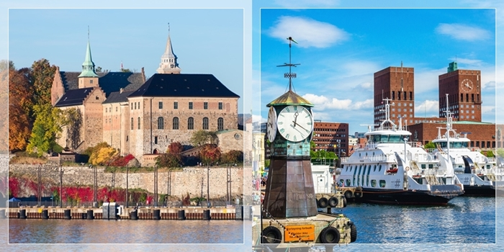
หลังอาหาร ชมเมืองออสโล เมืองหลวงแสนสวยของประเทศนอร์เวย์ ใจกลางเมืองมีขนาดกะทัดรัดและสามารถเดินได้ มีอาคารเก่าแก่ สถาปัตยกรรมสมัยใหม่ และพื้นที่ริมน้ำที่ได้รับการปรับปรุงใหม่ครั้งใหญ่ในช่วงไม่กี่ปีที่ผ่านมา พบทุกสิ่งตั้งแต่สถาปัตยกรรมและพิพิธภัณฑ์ระดับโลกไปจนถึงบาร์ฮิป ร้านค้า และคาเฟ่แต่ละเขตมีเสน่ห์เฉพาะตัว นำท่านชมวิวทิวทัศน์ย่านเอเคอร์บรูค (Aker Brygge) ย่านช้อปปิ้งข้างท่าเรือเป็นที่นิยมแห่งหนึ่งของนักท่องเที่ยว และที่ตั้งของศาลาว่าการ (Town Hall) แนวอาร์ตเดคโคสถาปัตยกรรมที่ดูทันสมัย ประดับไปด้วยน้ำพุ สวน และประติมากรรมเติมแต่งให้ดูกลมกลืนใกล้กันเป็น The Nobel Peace Centre สถานที่ ที่มีการจัดแสดงเกี่ยวกับผู้ที่ได้รับรางวัลอันทรงเกียรติ และไกลออกไปคือโรงโอเปร่า ที่ถูกสร้างขึ้นมาใหม่ด้วยแนวคิดสถาปัตยกรรมร่วมสมัย ผ่านชมโบสถ์โดมคาทีดราล ตึกรัฐสภา พระราชวังราชวงศ์นอร์เวย์ จากนั้นอิสระทุกท่านช้อปปิ้งตามอัธยาศัยใน “ย่านคาร์ล โจฮัน เกต” (Karl Johans Gate) ย่านการค้าที่ใหญ่ที่สุดในประเทศนอร์เวย์
ได้เวลาสมควรนำท่านออกเดินทางสู่สนามบิน
16.50 ออกเดินทางสู่กรุงเทพฯ โดยเที่ยวบินที่ A15921
วันที่เก้าของการเดินทาง(9) สนามบินสุวรรณภูมิ
10.15 เดินทางถึงสนามบินสุวรรณภูมิ (กรุงเทพฯ) โดยสวัสดิภาพ

>>>>> NORWAY 9 DAYS WINTER MAGIC OF THE NORTHERN LIGHT <<<<<

*** หมายเหตุ...โปรแกรมการเดินทางอาจเปลี่ยนแปลงได้ตามความเหมาะสม เนื่องจากสภาพ ลม ฟ้า อากาศ การจราจร การล่าช้าของสายการบิน และสถานการณ์ในต่างประเทศที่ทางคณะเดินทางในขณะนั้น เพื่อความเหมาะ และความปลอดภัยในการเดินทาง บริษัทฯ ได้มอบหมายให้ หัวหน้าทัวร์ผู้นำทัวร์ มีอำนาจตัดสินใจ ณ ขณะนั้นทั้งนี้การตัดสินใจ จะคำนึงถึงความเป็นไปได้ ความเหมาะสม และผลประโยชน์ของหมู่คณะเป็นสำคัญ

อัตราค่าบริการ
กำหนดการเดินทาง | ผู้ใหญ่  พักห้องละ 2 ท่าน | เด็กอายุต่ำกว่า 12 ปี  พักกับผู้ใหญ่ 1 ท่าน | เด็กอายุต่ำกว่า 12 ปี  พักกับผู้ใหญ่ 2 ท่าน  (เสริมเตียง) | พักเดี่ยว  เพิ่มท่านละ
05 – 13 ธ.ค.69 | 145,900 | 145,900 | 145,900 | 35,900
26 ธ.ค.69 – 03 ม.ค.70  *เทศกาลปีใหม่ 2027* | 155,900 | 155,900 | 155,900 | 39,900
23 – 31 ม.ค.70 | 139,900 | 139,900 | 139,900 | 35,900
13 – 21 ก.พ.70 | 139,900 | 139,900 | 139,900 | 35,900
13 – 21 มี.ค.70 | 135,900 | 135,900 | 135,900 | 35,900
20 – 28 มี.ค.70 | 135,900 | 135,900 | 135,900 | 35,900
ต้องการเดินทางด้วยที่นั่งชั้นธุรกิจราคาพิเศษ กรุณาติดต่อเจ้าหน้าที่ฝ่ายขาย
กรุณาสำรองที่นั่งล่องหน้าอย่างน้อย 8 สัปดาห์ เพื่อความสะดวกในการยื่นวีซ่า

อัตราค่าบริการนี้รวม
- ค่าตั๋วเครื่องบินไป-กลับ กรุงเทพฯ-ออสโล- กรุงเทพฯ (ไฟล์ภายในประเทศ ออสโล-ทรอมโซ // ฮาร์สตัด-ออสโล)
- ค่ารถปรับอากาศนำเที่ยวตามระบุไว้ในรายการ พร้อมคนขับรถที่ชำนาญเส้นทาง กฎหมายในยุโรปไม่
- อนุญาตให้คนขับรถเกิน 12 ช.ม./วัน
- โรงแรมที่พักตามระบุหรือเทียบเท่าในระดับเดียวกัน ราคาโรงแรมจะปรับขึ้น 3-4 เท่าตัว หากวันเข้าพักตรงกับงานเทศกาลเทรดแฟร์หรือการประชุมต่างๆ อันเป็นผลที่ทำให้ต้องมีการปรับเปลี่ยนย้ายเมือง โดยคำนึงถึงความเหมาะสมเป็นหลัก
- ค่าอาหารที่ระบุในรายการ ให้ท่านได้เลิศรสกับอาหารท้องถิ่นในแต่ละประเทศ
- ค่าบริการนำทัวร์โดยหัวหน้าทัวร์ผู้นำเที่ยวตลอดการเดินทาง 1 ท่าน
- ค่าประกันสุขภาพและอุบัติเหตุในการเดินทางวงเงินท่านละ 1,000,000 บาท
อัตราค่าบริการนี้ไม่รวม
- ภาษีมูลค่าเพิ่ม 7 % และค่าภาษีหัก ณ ที่จ่าย 3 %
- ค่าทิปพนักงานขับรถ วันละ 3 ยูโรต่อวัน / ต่อท่าน (24 ยูโร)
- ค่าทิปหัวหน้าทัวร์ วันละ 100 บาท(900 บาท)
- ค่าบริการและค่าธรรมเนียมวีซ่า 6,900 บาท
- ค่าใช้จ่ายส่วนตัว อาทิ ค่าโทรศัพท์ ค่าซักรีด ค่าเครื่องดื่มและอาหารนอกเหนือจากที่ระบุในรายการ
- ค่าผกผันของภาษีน้ำมันที่ทางสายการบินแจ้งเปลี่ยนแปลงกะทันหัน
เงื่อนไขการสำรองที่นั่ง และการชำระเงิน
- กรุณาจองล่วงหน้าพร้อมชำระงวดแรก 80,000.- บาท ก่อนการเดินทาง พร้อมแฟกซ์สำเนาหน้าหนังสือเดินทาง Passport มายังบริษัท และค่าใช้จ่ายส่วนที่เหลือกรุณาชำระก่อนการเดินทางไม่น้อยกว่า 20 วัน มิฉะนั้นจะถือว่าท่านยกเลิกการเดินทาง
- บริษัทฯขอสงวนสิทธิ์ยกเลิกการเดินทางก่อนล่วงหน้า 10 วัน ซึ่งจะเกิดขึ้นได้ก็ต่อเมื่อไม่สามารถทำกรุ๊ปได้อย่างน้อย 15 ท่าน และหรือ ผู้ร่วมเดินทางในคณะไม่สามารถผ่านการพิจารณาวีซ่าได้ครบ 15 ท่าน ซึ่งในกรณีนี้ ทางบริษัทฯ ยินดีคืนเงินให้ทั้งหมดหักค่าธรรมเนียมวีซ่า หรือจัดหาคณะทัวร์อื่นให้ ถ้าท่านต้องการบริษัทฯขอสงวนสิทธิ์ที่จะเปลี่ยนแปลงรายละเอียดบางประการในทัวร์นี้ เมื่อเกิดเหตุจำเป็น สุดวิสัย จนไม่อาจแก้ไขได้ และจะไม่รับผิดชอบใดๆ ในกรณีที่สูญหาย สูญเสียหรือได้รับบาดเจ็บ ที่นอกเหนือความ รับผิดชอบของหัวหน้าทัวร์และเหตุสุดวิสัยบางประการเช่น การนัดหยุดงาน ภัยธรรมชาติ การจลาจล ต่างๆ
- เนื่องจากรายการทัวร์นี้เป็นแบบเหมาจ่ายเบ็ดเสร็จหากท่านสละสิทธิ์การใช้บริการใดๆตามรายการ หรือถูกปฏิเสธการเข้า และออกประเทศไม่ว่าในกรณีใดก็ตาม ทางบริษัทฯ ขอสงวนสิทธิ์ไม่คืนเงินในทุกกรณี
- เมื่อท่านได้ชำระเงินมัดจำหรือทั้งหมดไม่ว่าจะเป็นการชำระผ่านตัวแทนของบริษัทฯหรือชำระโดยตรงกับทางบริษัทฯ ทางบริษัทฯ จะขอถือว่าท่านรับทราบและยอมรับในเงื่อนไขต่างๆของบริษัทฯ ที่ได้ระบุไว้โดยทั้งหมด

หมายเหตุ
- ทางบริษัทจะทำการยื่นวีซ่าของท่านก็ต่อเมื่อในคณะมีผู้สำรองที่นั่งครบ 15 ท่าน และได้รับคิวการตอบรับจากทางสถานทูต เนื่องจากบริษัทจะต้องใช้เอกสารต่างๆที่เป็นกรุ๊ปในการยื่นวีซ่า อาทิ ตั๋วเครี่องบิน , ห้องพักที่ได้รับการยืนยันการจองมาจากทางยุโรป ,ประกันการเดินทาง ฯลฯ ทางท่านจะต้องรอให้คณะครบ 15 ท่าน จึงจะสามารถยื่นวีซ่าให้กับทางท่านได้อย่างถูกต้อง
- หากในช่วงที่ท่านเดินทางคิววีซ่ากรุ๊ปในการยื่นวีซ่าเต็ม ทางบริษัทต้องขอสงวนสิทธิ์ในการยื่นวีซ่าเดี่ยว ซึ่งทางท่านจะต้องเดินทางมายื่นวีซ่าด้วยตัวเอง ตามวัน และเวลานัดหมายจากทางสถานทูต โดยมีเจ้าหน้าที่ของบริษัทคอยดูแล และอำนวยความสะดวก
- เอกสารต่างๆที่ใช้ในการยื่นวีซ่าท่องเที่ยวทวีปยุโรป ทางสถานทูตเป็นผู้กำหนดออกมา มิใช่บริษัททัวร์เป็นผู้กำหนด ท่านที่มีความประสงค์จะยื่นวีซ่าท่องเที่ยวทวีปยุโรป กรุณาจัดเตรียมเอกสารให้ถูกต้อง และครบถ้วนตามที่สถานทูตต้องการ เพราะจะมีผลต่อการพิจารณาวีซ่าของท่าน บริษัททัวร์เป็นแต่เพียงตัวกลาง และอำนวยความสะดวกในการยื่นวีซ่าเท่านั้น มิได้เป็นผู้พิจารณาว่าวีซ่าให้กับทางท่าน
- กรณีวีซ่าที่ท่านยื่นไม่ผ่านการพิจารณา และคณะสามารถออกเดินทางได้ ท่านจะต้องเสียค่าใช้จ่ายจริงที่เกิดขึ้นดังต่อไปนี้
  - ค่าธรรมเนียมการยื่นวีซ่าและค่าดำเนินการ ทางสถานทูตจะไม่คืนค่าธรรมเนียมใดๆทั้งสิ้นแม้ว่าจะผ่านหรือไม่ผ่านการพิจารณา
  - ค่ามัดจำตั๋วเครื่องบิน หรือตั๋วเครื่องบินที่ออกมาจริง ณ วันยื่นวีซ่า ซึ่งตั๋วเป็นเอกสารที่สำคัญในการยื่นวีซ่า หากท่านไม่ผ่านการพิจารณา ตั๋วเครื่องบินถ้าออกตั๋วมาแล้วจะต้องทำการ REFUND โดยจะมีค่าธรรมเนียมที่ท่านต้องถูกหักบางส่วน และส่วนที่เหลือจะคืนให้ท่านภายใน 60-90 วัน(ตามกฎของแต่ละสายการบิน) ถ้ายังไม่ออกตั๋วท่านจะเสียแต่ค่ามัดจำตั๋วตามจริงเท่านั้น
  - ค่าห้องพักในทวีปยุโรป ถ้าคณะออกเดินทางได้ และท่านไม่ผ่านการพิจารณาวีซ่า ตามกฎท่านจะต้องโดนค่ามัดจำห้องใน 2 คืนแรกของการเดินทางหากท่านไม่ปรากฏตัวตามวันที่เข้าพัก ทางโรงแรมจะต้องยึดค่าห้อง 100% ในทันที ทางบริษัทจะแจ้งให้ท่านทราบ และมีเอกสารชี้แจงให้ท่านเข้าใจ
- หากท่านผ่านการพิจารณาวีซ่า แล้วยกเลิกการเดินทางทางบริษัทขอสงวนสิทธิ์ในการยึดค่าใช้จ่ายทั้งหมด 100%
- ทางบริษัทเริ่มต้น และจบ การบริการ ที่สนามบินสุวรรณภูมิ กรณีท่านเดินทางมาจากต่างจังหวัด หรือต่างประเทศ และจะสำรองตั๋วเครื่องบิน หรือพาหนะอย่างหนึ่งอย่างใดที่ใช้ในการเดินทางมาสนามบิน ทางบริษัทจะไม่รับผิดชอบค่าใช้จ่ายในส่วนนี้ เพราะเป็นค่าใช้จ่ายที่นอกเหนือจากโปรแกรมการเดินทางของบริษัท ฉะนั้นท่านควรจะให้กรุ๊ป FINAL 100% ก่อนที่จะสำรองยานพาหนะ
เงื่อนไขการยกเลิก
- ยกเลิกก่อนการเดินทาง 40 วัน คืนค่าใช้จ่ายทั้งหมด ยกเว้นกรุ๊ปที่เดินทางช่วงวันหยุด หรือค่ามัดจำที่ต้องการันตีที่นั่งกับสายการบิน หรือ กรุ๊ปที่มีการการันตีค่ามัดจำที่พักโดยตรงหรือโดยการผ่านตัวแทนในประเทศ หรือต่างประเทศและไม่อาจขอคืนเงินได้ (ค่าใช้จ่ายตามความเป็นจริง)
- ยกเลิกก่อนการเดินทาง 21-39 เก็บค่าใช้จ่าย 50 % ของราคาทัวร์
- ยกเลิกก่อนการเดินทาง 1-20 วัน – เก็บค่าบริการทั้งหมด 100 %
เอกสารที่ใช้ประกอบในการยื่นวีซ่า (ต้องมาโชว์ตัวที่สถานทูตพร้อมสแกนนิ้วมือทุกท่าน)
- หนังสือเดินทางที่เหลืออายุใช้งานไม่ต่ำกว่า 6 เดือน และมีหน้าพาสปอร์ตว่างอย่างน้อย 3 หน้า
- รูปถ่ายสี (ต้องถ่ายไว้ไม่เกิน 6 เดือน ฉากหลังเป็นสีขาวเท่านั้น ) ขนาด 2 นิ้ว จำนวน 3 รูป ขึ้นอยู่กับประเทศที่จะเดินทาง
- หลักฐานแสดงสถานะการทำงาน 1 ชุด
- ค้าขาย หลักฐานทางการค้า เช่น ใบรับรองจากกระทรวงพาณิชย์หรือใบทะเบียนการค้าที่มีชื่อผู้เดินทาง อายุย้อนหลังไม่เกิน 3 เดือนนับจากวันที่จะยื่นวีซ่า
- พนักงานและผู้ถือหุ้น หนังสือรับรองการทำงานเป็นภาษาอังกฤษ *ข้าราชการและนักเรียน หนังสือรับรองจากต้นสังกัด
  - หลักฐานแสดงฐานะการเงิน ( สถานทูตไม่รับบัญชีกระแสรายวัน)
  - หนังสือรับรองจากธนาคาร ในการออกจดหมายรับรองกรุณาระบุคำว่า TO WHOM IT MAY CONCERN แทนการใช้ชื่อแต่ละสถานทูต พร้อมสำเนาสมุดเงินฝากประจำ หรือ ออมทรัพย์ โดยละเอียดทุกหน้า ย้อนหลัง 6 เดือน กรุณาสะกดชื่อให้ตรงกับหน้าพาสปอร์ต และหมายเลขบัญชีเล่มเดียวกับสำเนาที่ท่านจะใช้ยื่นวีซ่า (ใช้เวลาดำเนินการขอประมาณ 3-5 วันทำการ)
  - เด็กใช้เอกสารร่วมกับบิดา-มารดา*สามี-ภรรยาที่มีการจดทะเบียนสมรส สามารถใช้เอกสารการเงินร่วมกันได้ แต่ให้ถ่ายสำเนาแยกคนละชุด
  - กรณีเด็กอายุต่ำกว่า 20 ปีบริบูรณ์ / หากเด็กไม่ได้เดินทางกับบิดา/มารดาคนใดคนหนึ่ง หรือบิดา
- มารดาไม่ได้เดินทางทั้งสองคน ต้องมีจดหมายยินยอมให้เดินทางไปต่าง ประเทศจากบิดา & มารดา ซึ่งจดหมายต้องออกโดยที่ว่าการอำเภอ
  - สำเนาบัตรประชาชน หรือ สำเนาสูติบัตร 1 ชุด
  - สำเนาทะเบียนบ้าน 1 ชุด
  - สำเนาทะเบียนสมรส หรือ ทะเบียนหย่า 1 ชุด
  - สำเนาใบเปลี่ยนชื่อ-สกุล (ถ้ามี) 1 ชุด
- การบิดเบือนข้อเท็จจริงประการใดก็ตามอาจจะถูกระงับมิให้เดินทางเข้าประเทศในกลุ่มเชงเก้นเป็นการถาวร และถึงแม้ว่าท่านจะถูกปฏิเสธวีซ่าสถานทูตไม่คืนค่าธรรมเนียมที่ได้ชำระไปแล้วและหากต้องการขอยื่นคำร้องใหม่ก็ต้องชำระค่าธรรมเนียมใหม่ทุกครั้ง
- หากสถานทูตมีการสุ่มเรียกสัมภาษณ์บางท่าน ทางบริษัทฯขอความร่วมมือในการเชิญท่านไปสัมภาษณ์ตามนัดหมายและโปรดแต่งกายสุภาพ ทั้งนี้ทางบริษัทฯ จะส่งเจ้าหน้าที่ไปอำนวยความสะดวก และประสานงานตลอดเวลาและหากสถานทูตขอเอกสารเพิ่มเติมทางบริษัทใคร่ขอรบกวนท่านจัดส่งเอกสารดังกล่าวเช่นกัน
- กรณีที่ท่านยกเลิกการเดินทางภายหลังจากได้วีซ่าแล้ว ทางบริษัทฯขอสงวนสิทธิ์ในการแจ้งสถานทูตยกเลิกวีซ่าของท่านเนื่องจากการขอวีซ่าในแต่ละประเทศจะถูกบันทึกไว้เป็นสถิติในนามของบริษัทฯ
- ทางสถานทูตจะรับพิจารณาเฉพาะท่านที่มีเอกสารพร้อมและมีความประสงค์ที่จะเดินทางไปท่องเที่ยวยังประเทศตามที่ระบุเท่านั้น การปฏิเสธวีซ่าอันเนื่องมาจากหลักฐานในการขอยื่นวีซ่าปลอมหรือผิดวัตถุประสงค์ในการยื่นขอวีซ่าท่องเที่ยว ทางบริษัทฯ ขอสงวนสิทธิ์ในการคืนเงิน โดยจะหักค่าใช้จ่ายที่เกิดขึ้นจริงและจะคืนให้ท่านหลังจากทัวร์ออกเดินทางภายใน 30 วัน โปรแกรมการเดินทางอาจเปลี่ยนแปลงได้ตามความเหมาะสม ทั้งนี้จะคำนึงถึงประโยชน์และความปลอดภัยของผู้เดินทางเป็นหลัก

ข้อมูลส่วนบุคคลของผู้ยื่นวีซ่า
ฝ่ายขาย..............
โปรแกรมการเดินทาง________________________________________วันที่เดินทาง____________________
Pass Port No.___________________ วันที่ออก_____/______/______ วันที่หมดอายุ _____/______/______
ชื่อ (ENG) ............................................นามสกุล .........................................................สถานภาพ ........................ เพศ ชาย หญิง
- วัน/เดือน/ปีเกิด .................../................../................. สถานที่เกิด ............................................. ประเทศที่เกิด ......................................
- เลขบัตรประจำตัวประชาชน ..................................................................................................................................................................
- ชื่อคู่สมรส ...................................................... นามสกุล .............................................. วัน/เดือน/ปีเกิด ............./............/.....................
- ชื่อ-นามสกุลที่เคยเปลี่ยน........................................................................................................................................................................................
- เบอร์โทรศัพท์มือถือ .................................................................... Email..............................................................................................
- ที่อยู่.........................................................................................................................................................................................................
......................................................................................................................................................รหัสไปรษณีย์ ...................................
- ชื่อบิดา ............................................... นามสกุล ................................................... วัน/เดือน/ปีเกิด ................/.............../.......................
- ชื่อมารดา ........................................... นามสกุล .................................................. วัน/เดือน/ปีเกิด .............../............../...........................
- ประเภทของการงาน/เรียน พนักงาน เจ้าของกิจการ เกษียณ กำลังศึกษา สำเร็จการศึกษา
- ชื่อบริษัท ,องค์กรที่ทำงาน หรือ สถานศึกษา ............................................................................................................................................
ที่อยู่ที่ทำงาน, สถานศึกษา...................................................................................................................................................................
...................................................................................................................................................................................................รหัสไปรษณีย์ ..............................................โทรศัพท์ที่ทำงาน, โทรศัพท์สถานศึกษา ..........................................................................
- วันที่เริ่มงาน/เรียน .............../.............../.............(ว/ด/ป) ตำแหน่ง .................................. รายได้ต่อเดือน .......................................บาท
- Passport ที่ใช้เป็นเล่มแรกใช่หรือไม่ ใช่ ไม่ใช่ (ถ้าไม่ใช่กรุณากรอกข้อมูล)
หมายเลข Passport ...................................... วันที่ออก .................../................/............. วันที่หมดอายุ ............./............./...................
- ท่านเคยได้วีซ่าหรือเดินทางไป SCHENGEN,UK,USA ในช่วง 5ปีนี้หรือไม่ เคย (กรุณากรอกข้อมูล) ไม่เคย
วีซ่าของประเทศ..........................................หมายเลขของวีซ่า...........................................วันที่สแกนรายนิ้ว.........................................
วันที่ออกวีซ่า ........../........../.........ถึงวันที่ ........./........./......... ประเทศที่เข้า ........................วัตถุประสงค์ในการเดินทาง ......................
- ในช่วง 5 ปีนี้ท่านเคยเดินทางไปประเทศอื่นนอกจาก SCHENGEN หรือไม่ เคย (กรุณากรอกข้อมูล) ไม่เคย
วันที่ออกวีซ่า ........../........../.......ถึงวันที่ ........./........./........ ประเทศที่เข้า ........................วัตถุประสงค์ในการเดินทาง ........................
วันที่ออกวีซ่า ........../........./.......ถึงวันที่ ........./........./........ ประเทศที่เข้า ..........................วัตถุประสงค์ในการเดินทาง ........................
- ท่านเคยถูกปฏิเสธวีซ่า SCHENGEN ,UK,USA หรือไม่ เคย (กรุณากรอกข้อมูล) ไม่เคย
วันที่ยื่น .........../............./............. สาเหตุที่ถูกปฏิเสธ ...........................................................................................................................
- ค่าใช้จ่ายในการเดินทางครั้งนี้ ส่วนตัว ผู้รับรองค่าใช้จ่าย (กรุณาระบุรายละเอียด)
- ชื่อ ............................................. นามสกุล .................................................. ความสัมพันธ์ ....................................................................
******* กรุณากรอกข้อมูลโดยละเอียดเพื่อความรวดเร็วในการทำวีซ่า*******

